ИНФОРМАЦИЈА
Комплекс Зрењанин, Панчевачка бб

Град/место | Зрењанин
Улица /кућни број | Зрењанин, Панчевачка бб
Опис непокретности | Комплекс се састоји од: Објекта_катастарски објекат број 1 површине у основи 33 m2, са припадајућим Земљиштем – парцела катастарски бр. 9642/3 КО Зрењанин 1, површине од 266 m2, Панелне ограде која се налази уз Објекат и део саобраћајнице на земљишту_ парцели катастарски бр. 9642/3 КО Зрењанин 1, са пратећим Инвентаром  Комплекс се налази у саставу ССГ Зрењанин 3, на којој ССГ се налазе и основна средства/објекти који нису предмет закупа
Спратност | Приземље
Намена- делатности | - у Објекту: трговинска/угоститељска делатност, комерцијални објекти, занатство, послови домаће радиности  - на Земљишту: отворени магацински/складишни простор, паркинг простор, уз прибављање одобрења надлежног органа Градске управе града Зрењанина од стране закупца  ограничење: забрањено је обављање делатности у вези продаје нафтних деривата
Временски период издавања (рок закупа) | 3 (три) године уз могућност продужења
Пројектно – технички показатељи_стање инсталација Комплекса | За приступ до Комплекса преко парцеле катастарски број 12895/1 КО Зрењанин 1 (која је у власништву Града Зрењанина као и парцела катастарски бр. 8727/1 КО Зрењанин 1) нису регулисани имовинско-правни односи  - инсталације за електричну енергију- у исправном и функционалном стању;  - инсталације воде и канализације –у исправном и функционалном стању;  - инсталације грејања- нема, грејање је на електричну енергију, помоћу 2 клима уређаја (split система) и 1 термоакумулационе пећи;  - врата и подови су у функционалном стању;  - зидови објекта у функцији, у квалитетном стању без оштећења;  - има слободне телефонске парице;
Ограничења и услови закупа/коришћења/обављања делатности | Обавезе Закупца:  - да редовно и благовремено о свом трошку предузима радове текућег/редовног одржавања Комплекса (техничко одржавање), укључујући и одржавање хигијене, редовно кошење траве, крчење од корова и по потреби чишћење снега, као и одржавање Инвентара (текуће/редовно и хаваријско/ванредно одржавање);  - се придржава Интерних акта: Стандард друштва Управљање системом заштите од пожара и експлозија (SD-09-02 01 V3), Упутство правила заштите од пожара (UP–09-02-01-002) и законских прописа у вези са заштитом од пожара и експлозије;  - у случају извођења радова (радова на побољшању, преправци, адаптацији, инвестиционом и/или хаваријском одржавању и/или улагању у Комплексу/на делу Комплекса), као и за истицање фирме и/или постављање реклама:  - oбавезна претходна сагласност и надзор Надлежног ОД;  - радови морају бити извршени на терет Закупца/Корисника, без права на надокнаду од стране Закуподавца;  - за случај да је неопходно исходовање одређених одобрења (нпр. Решење о одобрењу за извођење радова, Грађевинска дозвола, измена планске документације) кроз поступак обједињене прoцедуре, Закуподавац је Инвеститор, а Закупац/Корисник финансијер и подносилац захтева, а на основу Пуномоћја датог од стране Закуподавца у ком случају је у обавези и да потпише ТФУ-260 - Споразум о безбедности и здрављу на раду, заштити животне средине и заштити од пожара за закуп пословног простора (у случају извођења радова);  - на основу извршених радова Закупац неће остварити право сувласништва или друга својинско/имовинска права на Непокретности;  - самостално пријављује, плаћа и по престанку закупа одјави: накнаду за заштиту и унапређење и заштиту животне средине, ПТТ услуге и услуге интернета и трошак изношења смећа;  - да се понаша према објектима који нису предмет закупа са посебном пажњом и пажњом доброг домаћина, те да их не оштети приликом коришћења Комплекса;  - да потребу за ванредним (хаваријским) одржавањем Комплекса (сем за Инвентар који је обавеза и трошак закупца) пријављују на: milan.b.popovic@nis.rs и 064 8885011 (обавеза и трошак НИС а.д. хаваријско/ванредно одржавање);  - да поред закупнине плаћа и накнаду за Инвентар у износу 1% од књиговодствене вредности у пословним књигама Закуподавца (у висини цца 3,27 е/месечно) као и пратеће трошкове;
Пратећи трошкови | Врста трошка: | Начин обрачуна
 | електрична енергија  јачина инсталисане снаге 17,25 kW | по потрошњи, по рачуну испоручиоца услуге за бројило број 3610004786
 | водовод и канализација | по потрошњи, по рачуну испоручиоца услуге за мерно место 3474910
Инвентар | SAP и назив основног средства у пословним књигама | Набавна вредност  на дан 31.05.2013. године (RSD)
 | 5138234- klima uredjaja 12 btu | 38 300,00
 | без SAP броја- klima uredjaja 12 btu | 0,00
 | Без SAP броја-термоакумулациона пећ | 0,00

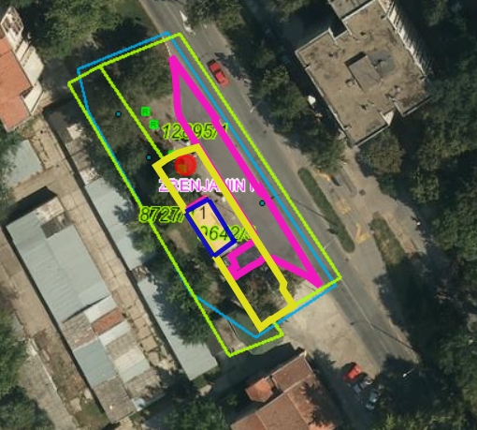
Скица Комплекса Зрењанин

ЛЕГЕНДА:
Предмет закупа чине:
објекат катастарски бр. 1, површине 33 м2 означен
земљиште _парцела кат. бр. 9642/3 КО Зрењанин 1, површине 266 м2, означено
панелна ограда уз објекат катастарски бр. 1 означена
део саобраћајнице на парцели кат. бр. 9642/3 КО Зрењанин 1 означена

Није предмет закупа:
Подземни резервоар Р4 на парцели кат. бр. 9642/3 КО Зрењанин 1 означен
Подземни резервоар Р1 на парцели кат. бр. 12895/1 КО Зрењанин 1 означен
Подземни резервоар Р2 на парцели кат. бр. 12895/1 КО Зрењанин 1 означен
Подземни резервоар Р3 на парцели кат. бр. 12895/1 КО Зрењанин 1 означен
Сепаратор на парцели кат. бр. 12895/1 КО Зрењанин 1 означен

Пијезометар 1 на парцели кат. бр. 8727/1 КО Зрењанин 1
Пијезометар 2 на парцели кат. бр. 8727/1 КО Зрењанин 1

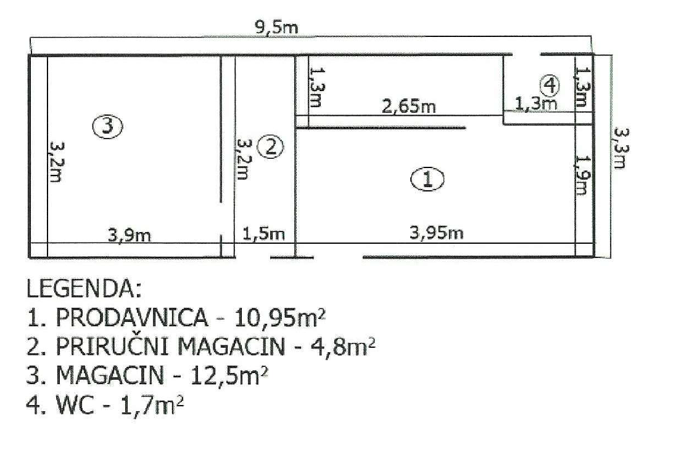
План простора Објекта површине у основи 33 м2, нето површине 30 м2

